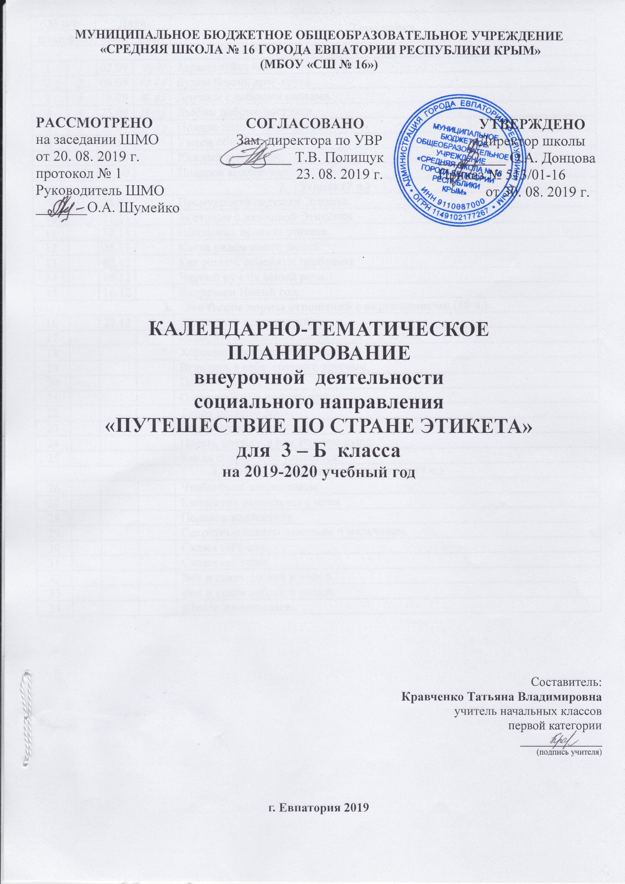
№ п/п |  | Дата |  | Тема урока
план | факт | план | факт
- Этика общения (8 ч.)
1 |  | 02.09 |  | Здравствуйте все!
2 |  | 09.09 |  | Будем беречь друг друга.
3 |  | 16.09 |  | Дружим с добрыми словами.
4 |  | 23.09 |  | Любим добрые поступки.
5 |  | 30.09 |  | Подари дело и слово доброе.
6 |  | 07.10 |  | Умеем общаться.
7 |  | 14.10 |  | Каждый интересен.
8 |  | 21.10 |  | Подарок коллективу.
- Этикет (7 ч.)
9 |  | 28.01 |  | Премудрости дедушки Этикета.
10 |  | 11.11 |  | За столом с дедушкой Этикетом.
11 |  | 18.11 |  | Школьные правила этикета.
12 |  | 25.11 |  | Когда рядом много людей.
13 |  | 02.12 |  | Как решать семейные проблемы.
14 |  | 09.12 |  | Чистый ручеек вашей речи.
15 |  | 16.12 |  | Встречаем Новый год.
- Этические нормы отношений с окружающими (10 ч.)
16 |  | 23.12 |  | Душа – это наше творение.
17 |  |  |  | Отворите волшебные двери добра и доверия.
18 |  |  |  | Хорошие песни к добру ведут.
19 |  |  |  | Вглядись в себя, сравни с другими.
20 |  |  |  | Помоги понять себя.
21 |  |  |  | О настоящем и поддельном.
22 |  |  |  | Тепло родного дома.
23 |  |  |  | Поздравляем наших мам.
24 |  |  |  | Цветы, цветы – в них Родины душа.
25 |  |  |  | Когда солнце тебе улыбается.
- Этика отношений в коллективе (7 ч.)
26 |  |  |  | Чтобы быть коллективом.
27 |  |  |  | Коллектив начинается с меня.
28 |  |  |  | Подарок коллективу.
29 |  |  |  | Секретные советы девочкам и мальчикам.
30 |  |  |  | Скажи себе сам.
31 |  |  |  | Скажи себе сам.
32 |  |  |  | Вот и стали добрей и умней.
33 |  |  |  | Вот и стали добрей и умней.
34 |  |  |  | Школе посвящается.

